2012-2013гг
Викторина по краеведению
для начальной школы
1.Этот человек совершил три полета в космос, на космических кораблях Союз -10, Союз-15,Союз-33 и был в гостях в нашей школе.
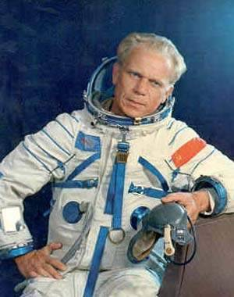
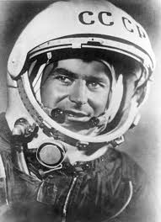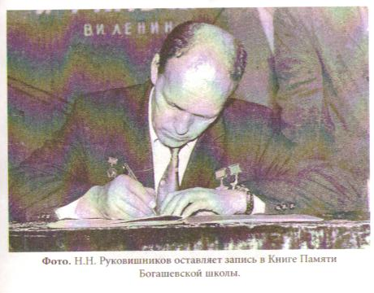

2.Из трёх картинок необходимо выбрать, фотографию села Богашево?
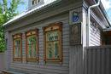
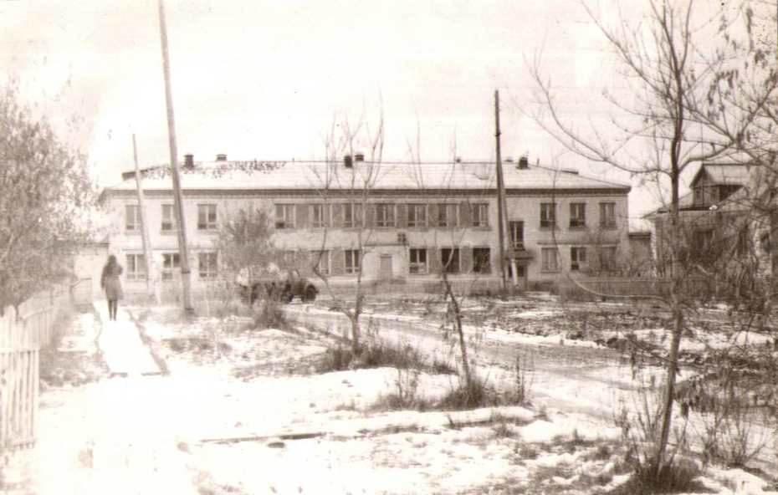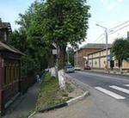
4.Назовите имена известных писателей и поэтов села Богашево.
5. Как называлось село Богашево до 1916 года?
6.Что изображено на гербе с. Богашево?
7.В каком году было построено здание Богашевской школы?
8.В какой войне принимал участие Алексей Иванович Федоров.
(Директор нашей школы именем, которого названа наша школа).
9.Назовите самый большой музейный экспонат в нашей школе?
10. Учащиеся, каких национальностей обучаются в нашей школе?
11. Культура, какого народа представлена в школьном музее «Родник»?
12. Какие названия из ниже перечисленных относятся к улицам, а какие к переулкам? Энергетиков, Зелёная, Киевская, Школьная, Кедровый.

Задание №2
Задание для ___ класса
сочинить стихотворение о селе Богашево с использованием названий улиц и переулков.
Улицы: 40 лет Октября, Вокзальная, Дзержинского, Заводская, Зелёная, Киевская, Ключевская, Ленина, Линейная, Логовая, Луговая, Медовая, Менделеева, Мира, Мичурина, Народная, Новая, Новостройка, Осенняя, Садовая, Советская, Чкалова, Энергетиков.
Переулки: Весенний, Кедровый, Красногвардейский, Лесной, Нагорный, Северный, Сетевой, Сибирский, Тихий, Школьный.

